Enero 2024
Segundo Informe del avance en la Estrategia de Promoción, Difusión y Vinculación del Voto de las Personas Jaliscienses Residentes en el Extranjero para el Proceso Electoral Concurrente 2023-2024
Comisión de Implementación y Seguimiento del Voto Jalisciense en el Extranjero

Índice
1. Marco normativo 2
2. Comisión de Implementación y Seguimiento del Voto de los Jaliscienses en el Extranjero 3
2.1 Atribuciones 3
2.2 Actividades para la promoción y difusión del voto de las personas jaliscienses en el extranjero 4
3. Avances de la Estrategia de Promoción del Voto de Jaliscienses en el Extranjero 5
Micrositio y canal de Facebook exclusivo 5
Pasaporte democrático 7
Perifoneo y brigadas en municipios expulsores y fiestas patronales 10
Visitas al extranjero para realizar actividades de promoción 14
Convenios de colaboración con Instituciones Públicas y Privadas 19
Canal de WhatsApp con líderes migrantes 21
Red de participación con consejos distritales para difusión de proyectos 22
Acciones de difusión institucional 23

1. Marco normativo

Las comisiones contribuyen al desempeño de las atribuciones del Consejo General y ejercen las facultades que les confiere el Código Electoral del Estado de Jalisco, los acuerdos y resoluciones que emita el propio Consejo se integran exclusivamente por consejeras y consejeros electorales designados por el Consejo General y podrán participar en ellas, con voz, pero sin voto, los representantes de los partidos políticos.
Las comisiones contarán con un secretario técnico y la presidencia será rotativa en forma anual entre sus integrantes.
Ahora bien, en términos del artículo 136, numerales 2 y 4 del Código, se establece que las Comisiones se integran por tres consejeras y/o consejeros electorales que son designados por el Consejo General para un periodo de tres años y sus sesiones y procedimientos son determinados en el reglamento que al efecto apruebe el propio Consejo General.
Por otro lado, el dieciocho de octubre del año dos mil diecinueve, el Consejo General de este Instituto, mediante el acuerdo IEPC-ACG-028/2019, aprobó la creación e integración de la Comisión Temporal de Implementación y Seguimiento del Voto de Jaliscienses en el Extranjero.
En ese sentido y, conforme se ha expuesto, la comisión funciona en forma temporal y tiene, entre otras, la atribución de emitir los acuerdos, dictámenes e informes, en cada asunto que les sea encomendado.
Por su parte, de conformidad con el artículo 18, párrafo 1, fracción III del Reglamento Interior del Instituto Electoral y de Participación Ciudadana del Estado de Jalisco, la Dirección Ejecutiva de Participación Ciudadana y Educación Cívica se encuentra adscrita a la Secretaría Ejecutiva y tendrá las atribuciones siguientes: Coadyuvar con la Secretaría Ejecutiva en los trabajos de vinculación y promoción con las y los jaliscienses residentes en el extranjero.

2. Comisión de Implementación y Seguimiento del Voto de los Jaliscienses en el Extranjero

  - Atribuciones

En el acuerdo referido en el punto anterior, se estableció que la Comisión tendría las siguientes atribuciones:

- Dar continuidad y seguimiento a los trabajos de planeación, preparación, organización e instrumentación del voto de las personas jaliscienses en el extranjero.

- Supervisar las acciones y actividades que en la materia del voto de jaliscienses residentes en el extranjero se realicen.

- Conocer y analizar las experiencias de los Organismos Públicos Locales Electorales (OPLES) de otros estados respecto al voto de las mexicanas y los mexicanos en el extranjero.

- Impulsar acciones de vinculación con entidades públicas y privadas.

- Supervisar y dar seguimiento a la planeación de programas de acercamiento y encuentro de intercambio informativo con la comunidad internacional relacionados con el voto de las personas jaliscienses residentes en el extranjero.

- Proponer al Consejo General, los convenios necesarios a celebrarse con dependencias federales, estatales, organismos internacionales, así como instituciones de carácter social, privado y los demás organismos y dependencias públicas y privadas.

- Dar seguimiento a los programas operativos anuales de las áreas del Instituto que tienen participación en actividades relacionadas con el voto de las personas jaliscienses en el extranjero.

  - Actividades para la promoción y difusión del voto de las personas jaliscienses en el extranjero

Como parte de las actividades de promoción y difusión para el ejercicio del voto de jaliscienses en el extranjero, presentadas en la Estrategia de Promoción del Voto de Jaliscienses en el Extranjero, del Instituto Electoral y de Participación Ciudadana del Estado de Jalisco, se enlistan las siguientes 12 actividades:
- Micrositio y canal de Facebook exclusivos;
- Pasaporte democrático;
- Perifoneo y brigadas en municipios expulsores y fiestas patronales;
- Visitas al extranjero para realizar actividades de promoción;
- Convenios de colaboración con instituciones públicas y privadas;
- Foros informativos de candidaturas migrantes;
- Reuniones informativas virtuales con representaciones de clubes y federaciones;
- Canal de Whatsapp con líderes migrantes;
- Acciones de vinculación con juventudes Dreamers en Estados Unidos de América;
- Red de participación con consejos distritales para difusión de proyectos;
- Acciones de difusión institucional; y
- Actividades conjuntas con el INE.

3. Avances de la Estrategia de Promoción del Voto de Jaliscienses en el Extranjero

Micrositio y canal de Facebook exclusivo
Con relación a la actividad número 1, el Instituto Electoral y de Participación Ciudadana continua con la actualización del micrositio en cuanto a videos informativos focalizados a personas que viven en el extranjero. La página de Facebook especializada se encuentra activa y cuenta con 2,574 personas que lo siguen, además se registran 64 contenidos publicados.
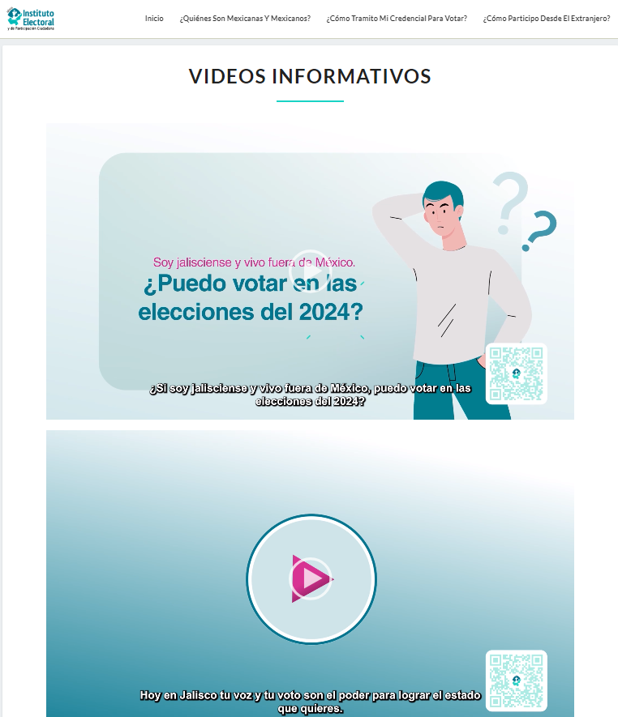
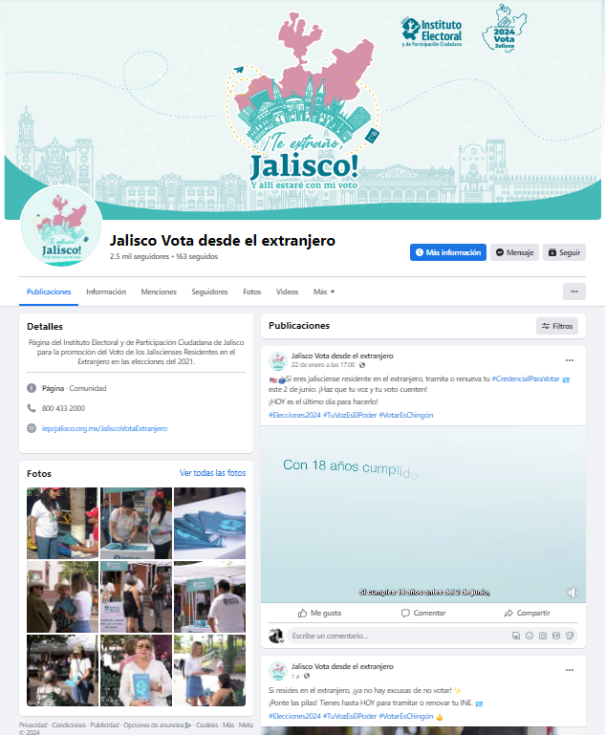

Pasaporte democrático

Relativo al punto número 2, “Pasaporte democrático”, se han entregado a la fecha del presente informe un total de 736 pasaportes y 3,900 dípticos, 300 calcomanías y 100 pines, siendo un total de 5,036 artículos entregados como parte de las campañas de promoción del voto desde el extranjero, estas campañas no sólo han sido al interior de país, sino que traspasando fronteras se ha hecho promoción en Estados Unidos de América, en las ciudades de Los Ángeles, California y en Chicago.
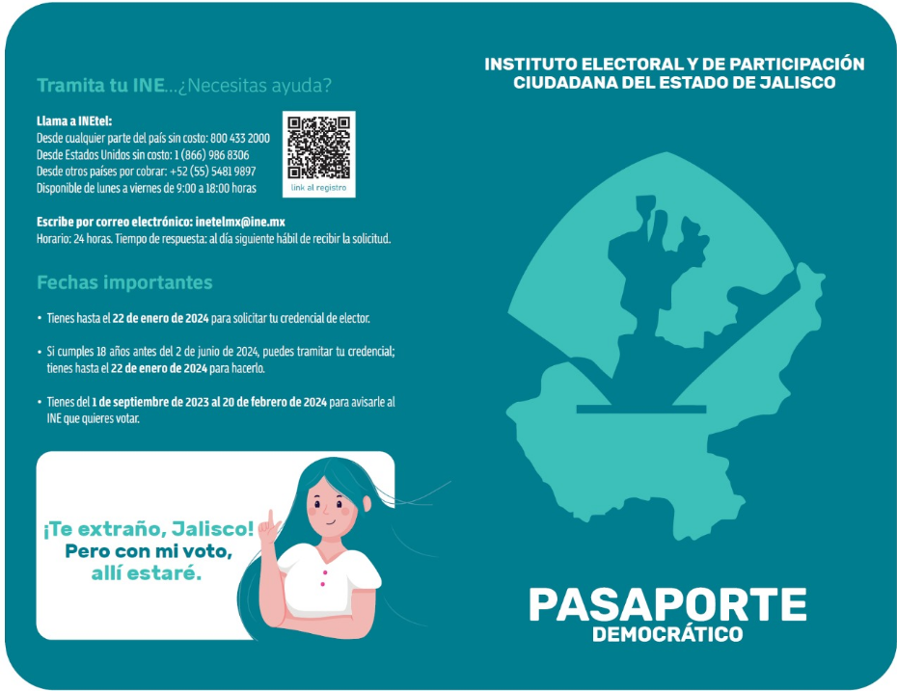

Díptico pasaporte democrático
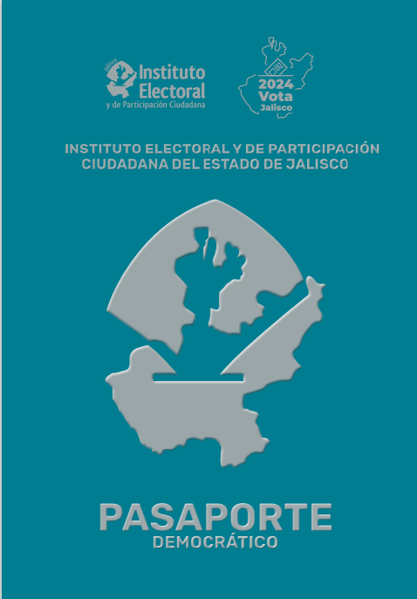
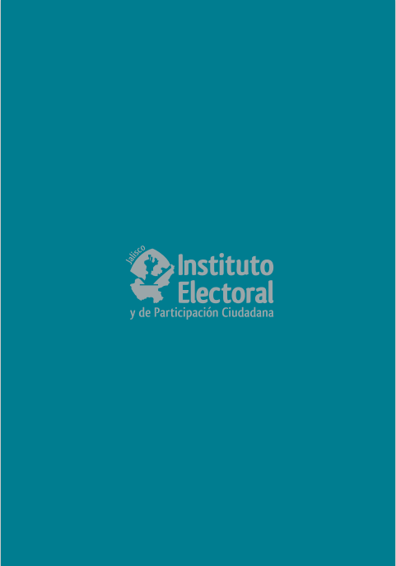
Pasaporte democrático 2024, Vota Jalisco.

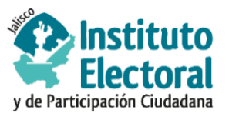

MATERIAL UTILIZADO EN LAS ACTIVACIONES DE JALISCIENSES EN EL EXTRANJERO, DÍPTICOS, PASAPORTES DEMOCRATICOS, PINES Y CALCAS

CONSECUTIVO | ACTIVIDAD | DÍPTICOS | PASAPORTE DEMOCRÁTICO | CALCAS | PINES | TOTAL
1 | Activación y difusión del voto de las y los mexicanos residentes en el extranjero en el municipio de Puerto Vallarta | 500 | 100 | 0 | 0 | 600
2 | Activación y difusión del voto de las y los mexicanos residentes en el extranjero en el municipio de Valle de Guadalupe | 400 | 36 | 0 | 0 | 436
3 | Activación y difusión del voto de las y los mexicanos residentes en el extranjero en el municipio de Arandas | 1000 | 70 | 0 | 0 | 1,070
4 | Activación y difusión del voto de las y los mexicanos residentes en el extranjero en el estado de California, EE.UU | 1500 | 500 | 300 | 100 | 2400
5 | Activación y difusión del voto de las y los mexicanos residentes en el extranjero en el municipio de Jocotepec | 500 | 30 | 0 | 0 | 530

Perifoneo y brigadas en municipios expulsores y fiestas patronales

Referente al punto 3, “perifoneo y brigadas en municipios expulsores y fiestas patronales”, hemos tenido presencia en 4 municipios con perifoneo y difusión de información para la promoción del voto jalisciense desde el extranjero, en fiestas patronales y la festividad de los hijos e hijas ausentes.
El perifoneo o, también conocido como alto parlante, es un medio de publicidad alterno que se utiliza en menor medida y llega a un determinado número de personas.
Se está llevando a cabo dicho perifoneo y difusión correspondiente al pasaporte democrático en los municipios del estado y se realizará también en la zona metropolitana de Guadalajara.
En ese sentido se realizó un mapeo de las festividades conocidas como hijos e hijas ausentes en los municipios mencionados, con base en los datos oficiales, lo que nos ayudará a definir los municipios expulsores para establecer una vinculación cercana de asesoría, socialización y difusión del procedimiento para votar desde el extranjero.
Las fechas en las que, hasta el momento hemos, acudido a dichos municipios son las siguientes:
Municipio | Fecha
Puerto Vallarta | 11 y 12 de diciembre 2023
Valle de Guadalupe | 07 de enero 2024
Arandas | 12 de enero 2024
Jocotepec | 20 de enero 2024

Conforme a las fechas señaladas en el cuadro anterior, el primer municipio en donde se llevó a cabo el perifoneo, la difusión del pasaporte democrático y dípticos fue Puerto Vallarta, los días 11 y 12 de diciembre del año pasado, durante las festividades de la Virgen de Guadalupe y los Hijos Ausentes.
Asimismo, el día 7 de enero del presente año, se acudió al municipio de Valle de Guadalupe, en donde se montó un stand informativo, el cual contaba con la información correspondiente al voto de las y los jaliscienses en el extranjero.
Se entregaron 36 pasaportes, 400 dípticos y se realizó perifoneo en colonias populares del municipio, con los audios de “Te extraño, Jalisco”.
También se acudieron a los municipios de Arandas y Jocotepec los días 12 y 20 de enero respectivamente. Durante estas visitas, en el municipio de Arandas, además, la Presidenta de la Comisión tuvo la oportunidad de expresar algunos comentarios sobre las fechas para la obtención de la credencial para votar, los plazos de registro y los modelos para votar desde el extranjero.
En ambos municipios se montó un stand informativo y se entregaron 100 pasaportes, 1,500 dípticos y se realizó perifoneo en colonias populares del municipio, con los audios de “Te extraño, Jalisco”.
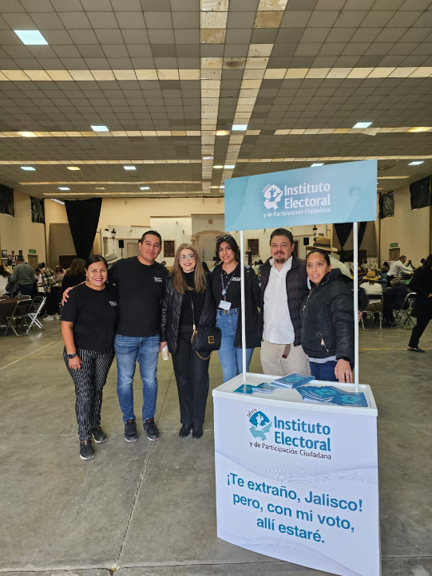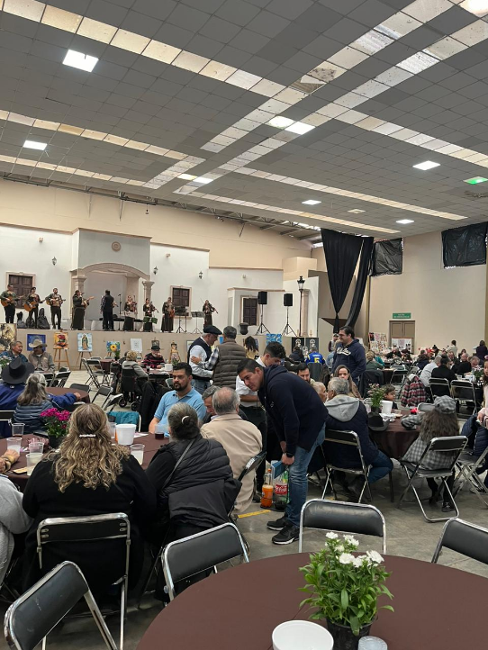
Valle de Guadalupe, Jalisco

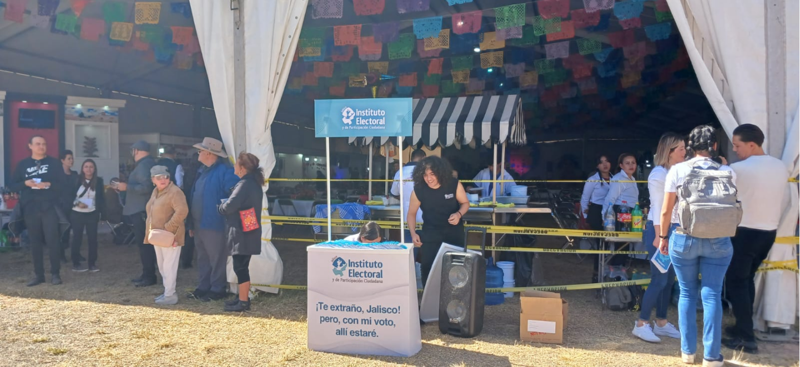
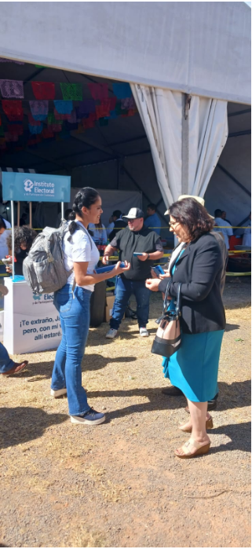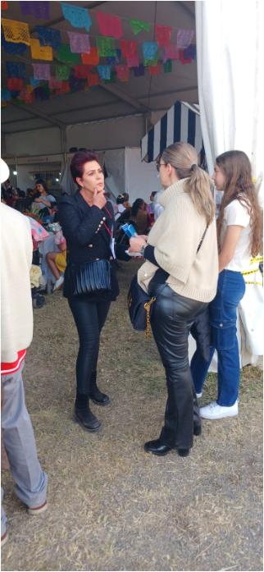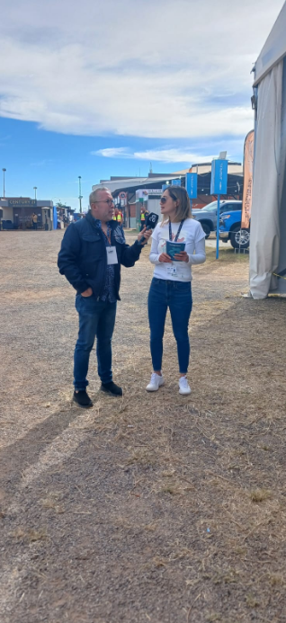
Arandas, Jalisco
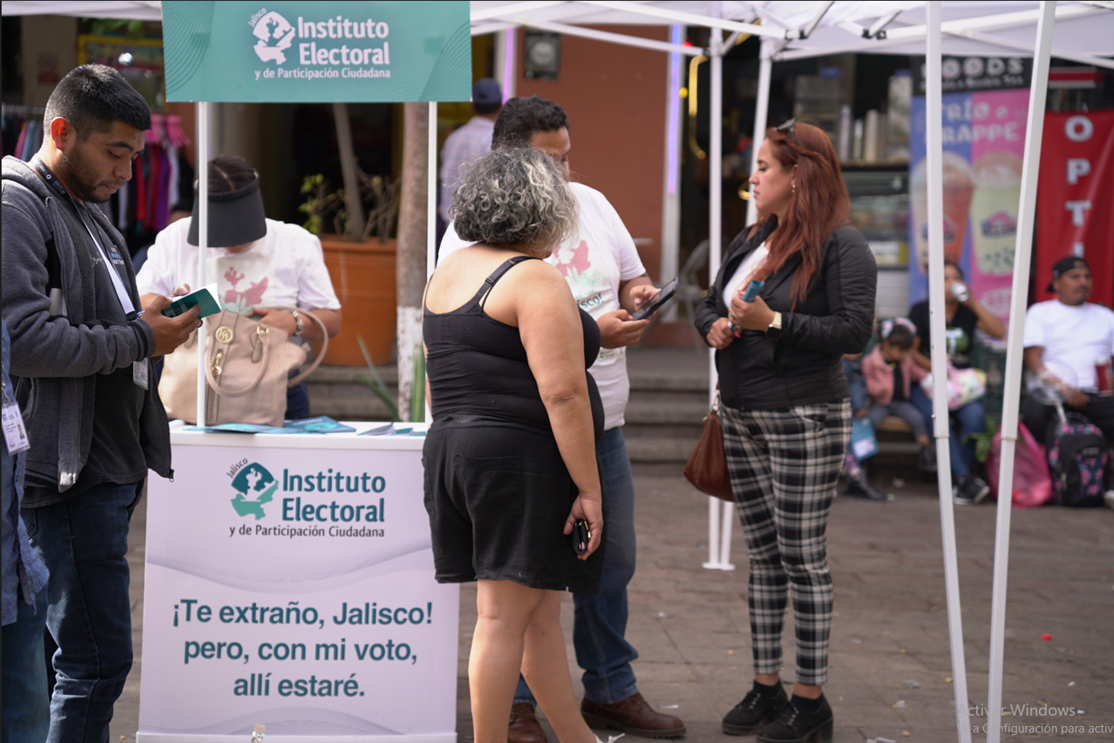
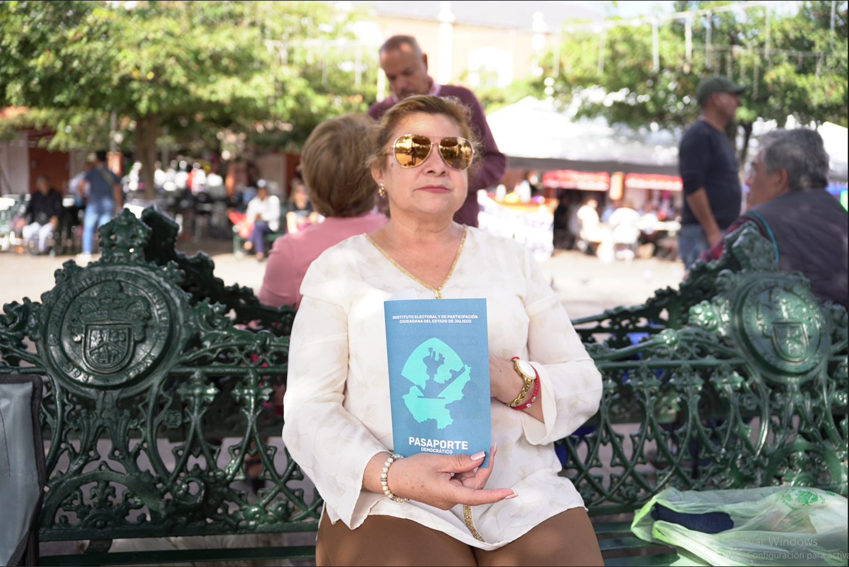
Jocotepec, Jalisco

Visitas al extranjero para realizar actividades de promoción

- Charla informativa en consulado móvil Casa Jalisco, California
Por lo que ve al punto 4, relativo a las actividades de promoción, difusión y vinculación para el ejercicio de los derechos políticos de la comunidad de jaliscienses residentes en el extranjero, el 10 de enero del 2024 se tuvo reunión con el Cónsul, del consulado móvil instalado en esa misma fecha en Casa Jalisco con domicilio en 2166 E. Florence Ave. Walnut Park, CA 90255, con el propósito de llevar a cabo una charla informativa para explicar la mecánica de la actividad a realizar por parte del personal del IEPC, donde se orientó y explicó sobre como credencializarse, e inscribirse para votar desde el extranjero, repartiendo dípticos con información y pasaportes democráticos.

- Visita a consulado de Santa Ana, California, sede de modalidad de voto presencial
En la fecha señalada en el párrafo que antecede, se trasladó el personal del IEPC a las instalaciones del consulado de Santa Ana California el cual será sede para llevar a cabo la modalidad de voto presencial el día de la elección, a la brigada se sumaron grupos activistas de las organizaciones “Los 32 por México de Jalisco”, así como activistas de organizaciones de Veracruz y Michoacán realizando en conjunto la activación de promoción, vinculación e inscripción para votar desde el extranjero, entregando folletos y pasaportes democráticos a los asistentes que se encontraban realizando algún trámite ante el consulado.

- Entrevista en radio por internet la "Konsentida"
Así mismo, dentro de la misma ciudad, el día 10 de enero, el personal de este órgano electoral, se trasladó a las instalaciones de radio por internet la “konsentida” radio grupera online en Santa Ana California, para llevar a cabo una entrevista donde se invitó a los radioescuchas a tramitar la credencial para votar, se promocionó el voto y se habló de la importancia de participar desde cualquier parte del mundo, así mismo se invitó a registrarse desde el extranjero para poder participar en la próxima elección.

- Firma de convenio para la promoción, difusión y vinculación del voto jalisciense con la organización “Los 32 por México de Jalisco”
Por otro lado, el Lic. Eric Alvar García Hernández, en su calidad de Coordinador de la Dirección de Participación Ciudadana, acompañado del personal de este instituto, con fecha 10 de enero del 2024, se presentaron en las instalaciones de la organización “Los 32 por México de Jalisco” donde se llevó a cabo una reunión de trabajo con integrantes de dicha organización, originarios del estado de Jalisco. Durante la reunión, se abordó la importancia de participar en las próximas elecciones estatales, se destacó que, por primera vez, existe la posibilidad de votar para Jalisco, por una candidatura a diputación de una persona migrante.
Posteriormente, se llevó a cabo la firma de un convenio para la promoción, difusión y vinculación del voto de jaliscienses en el extranjero durante el proceso electoral 2023-2024.
Además, se entregaron aproximadamente 1,500 dípticos así como 225 pasaportes democráticos mismos que serán repartidos entre la comunidad jalisciense por las personas integrantes de la organización en sus diversas actividades de promoción.

- Promoción y difusión del voto desde el extranjero en consulado móvil Casa Jalisco, California
El 11 de enero del 2024, el personal de este instituto inició actividades en el consulado móvil, casa Jalisco en Los Ángeles, California, donde se estuvo brindando orientación e información a las personas que asistieron a dicho recinto para la realización de algún trámite, así mismo, se les invitaba a tramitar la credencial para votar desde el extranjero.

- Entrevistas en estaciones de televisión “Estrella TV y estación de radio “Q buena”
En la misma fecha, acudimos a las instalaciones de “Estrella TV” y de la radio “Q Buena” con domicilio en 1 Estrella Way, Burbank, CA 91504 para entrevista en ambos medios de comunicación donde se informó a los jaliscienses residentes en el extranjero que pueden votar desde cualquier país en que se encuentren, tramitando gratuitamente la credencial para votar en cualquier consulado mexicano del mundo y posterior registrándose para ejercer ese derecho, se informó de las diversas modalidades de votación pudiendo optar por cualquiera de ellas, se enfatizó de que en caso de falta de registro, el día de la jornada electoral, pueden acudir a cualquiera de los 23 consulados, determinados por el Instituto Nacional Electoral, para ejercer su derecho al voto.

- Firma de convenio para la promoción, difusión y vinculación del voto jalisciense con la Federación de Clubes Jaliscienses del Sur de California
Posteriormente, igualmente el 11 de enero de 2024, el Lic. Eric Alvar García Hernández, en su calidad de Coordinador de la Dirección de Participación Ciudadana acompañado del personal de este instituto, se presentaron en instalaciones de la Federación de Clubes Jaliscienses del Sur de California con domicilio en 5335 Beverly Blvd. Los Ángeles CA 90022, donde se tuvo reunión con las personas líderes de la Federación, explicando el procedimiento para la credencialización, registro y votación desde el extranjero, se llevó a cabo la firma de convenio con la Federación y el IEPC para la promoción difusión y vinculación del voto de los jaliscienses residentes en el extranjero.

- Activación en el Consulado General de los Ángeles, California sede para la modalidad del voto presencial
Finalmente, el día 12 de enero de 2024, en el Consulado General de Los Ángeles, California; misma que será sede para votar en la modalidad presencial el día de la elección, se realizaron actividades de promoción y orientación para sacar la credencial de elector, el poder registrarse y votar por los diversos medios que se tienen contemplados, además se informó que al día siguiente, en ese consulado, por parte del Instituto Nacional Electoral se llevaría una jornada masiva exclusivamente de credencialización con sus respectivos documentos.
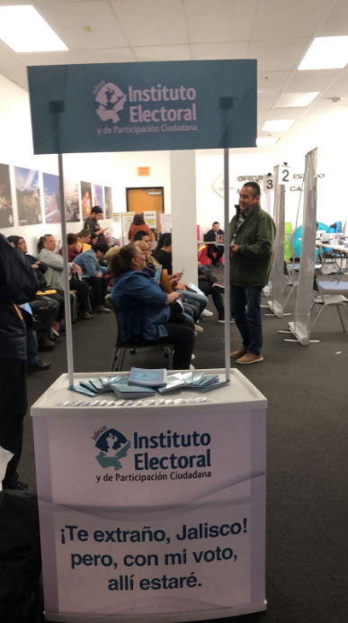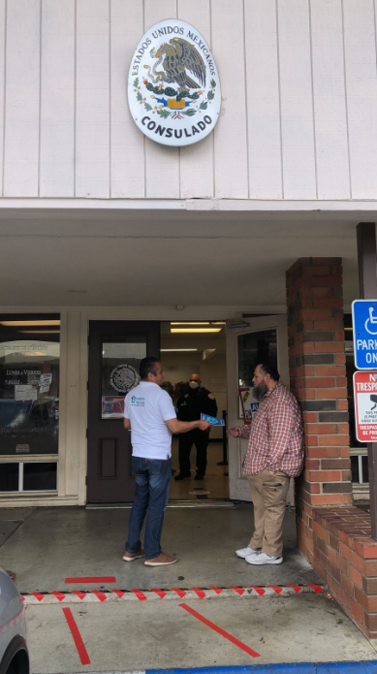
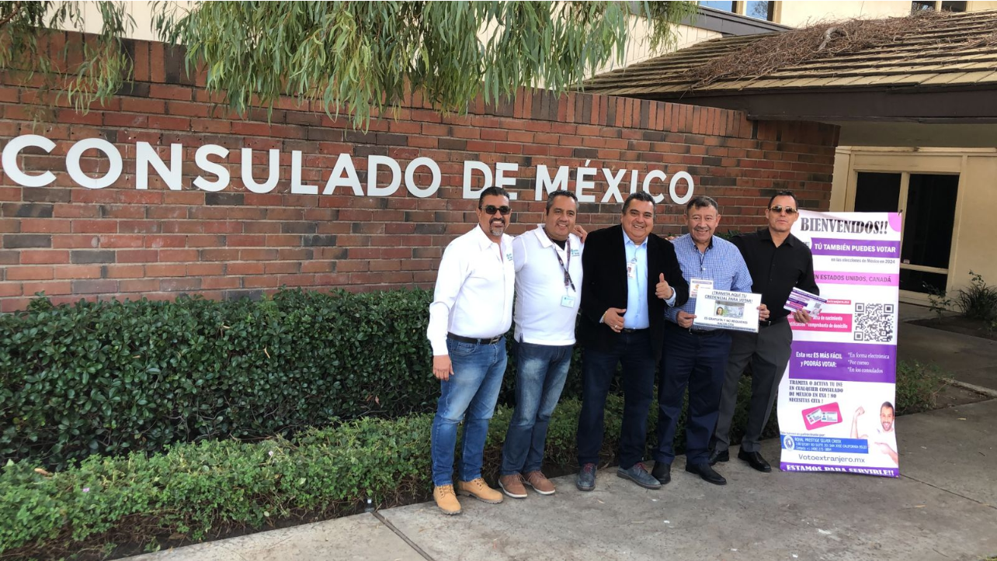
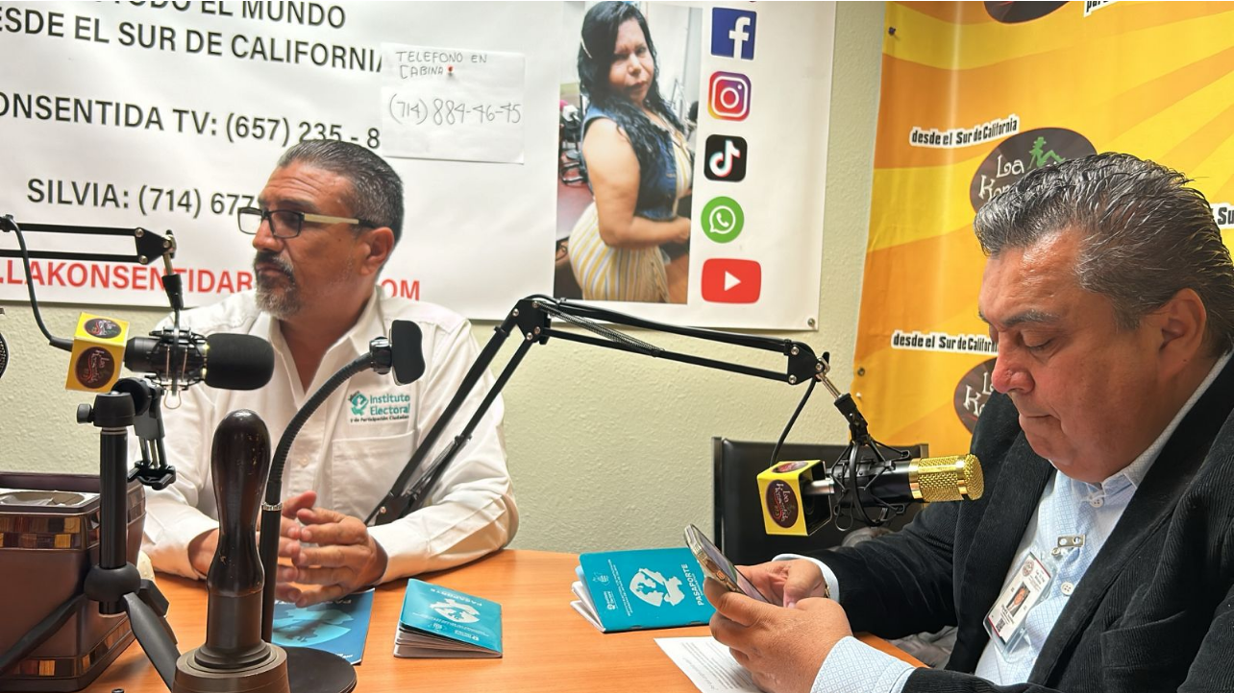
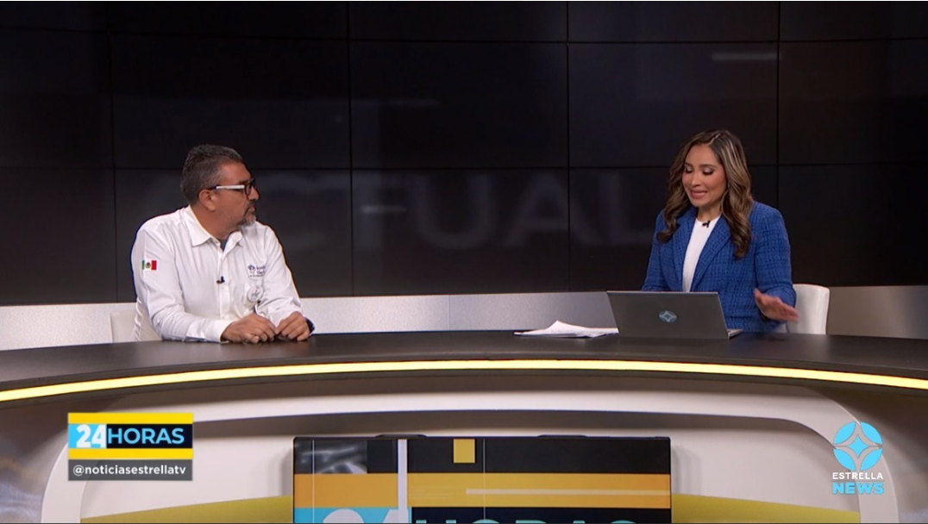

Finalmente se destaca que, en las actividades del 10 al 12 de enero que se han puntualizado, se distribuyó material de difusión y de información relativa al voto de las personas jaliscienses desde el extranjero, entregando un total de 500 pasaportes democráticos, 1,500 dípticos, 300 calcomanías y 100 pines.

Convenios de colaboración con Instituciones Públicas y Privadas

Como se señaló en el punto anterior, y por lo que ve al punto número 5 de las acciones de la estrategia denominado “Convenios de colaboración con Instituciones Públicas y Privadas, a la fecha se han firmado dos convenios de colaboración para la promoción de la participación electoral de la ciudadanía jalisciense residente en el extranjero, siendo los siguientes:
- Firma de convenio para la promoción, difusión y vinculación del voto jalisciense con la organización “Los 32 por México de Jalisco”
Por otro lado, el Lic. Eric Alvar García Hernández, en su calidad de Coordinador de la Dirección de Participación Ciudadana acompañado del personal de este instituto, con fecha 10 de enero de 2024, se presentaron en las instalaciones de la organización “Los 32 por México de Jalisco” donde se llevó a cabo una reunión de trabajo con integrantes de dicha organización, originarios del estado de Jalisco. Durante la reunión, se abordó la importancia de participar en las próximas elecciones estatales, se destacó que, por primera vez, existe la posibilidad de votar para Jalisco, por una candidatura a diputación de una persona migrante.
Posteriormente, se llevó a cabo la firma de un convenio para la promoción, difusión y vinculación del voto de jaliscienses en el extranjero durante el proceso electoral 2023-2024.

- Firma de convenio para la promoción, difusión y vinculación del voto jalisciense con la Federación de Clubes Jaliscienses del Sur de California
Posteriormente, igualmente el 11 de enero de 2024, el Lic. Eric Alvar García Hernández, en su calidad de Coordinador de la Dirección de Participación Ciudadana acompañado del personal de este instituto, se presentaron en instalaciones de la Federación de Clubes Jaliscienses del Sur de California con domicilio en 5335 Beverly Blvd. Los Ángeles CA 90022, donde se tuvo reunión con las personas líderes de la Federación, explicando el procedimiento para la credencialización, registro y votación desde el extranjero, se llevó a cabo la firma de convenio con la Federación y el IEPC para la promoción difusión y vinculación del voto de los jaliscienses residentes en el extranjero.

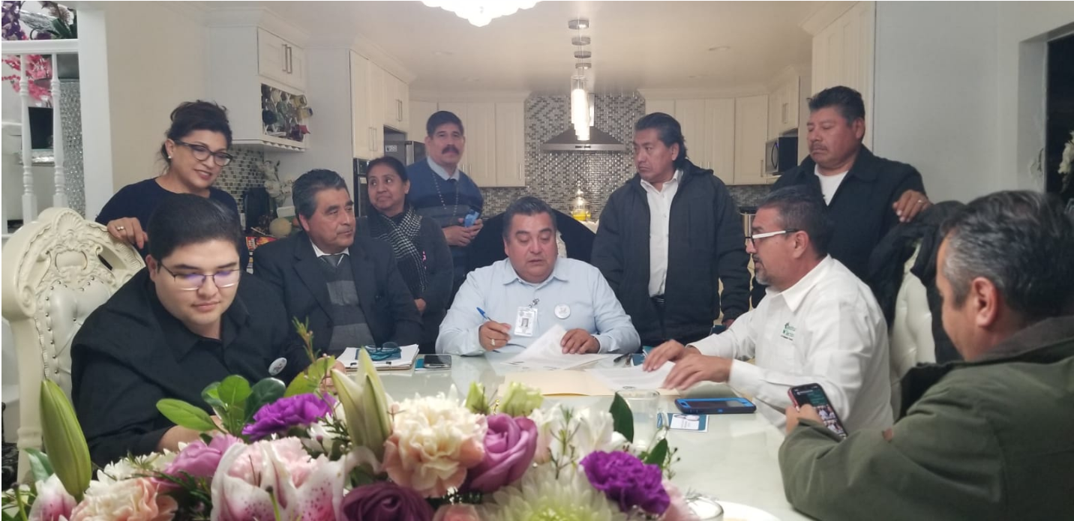
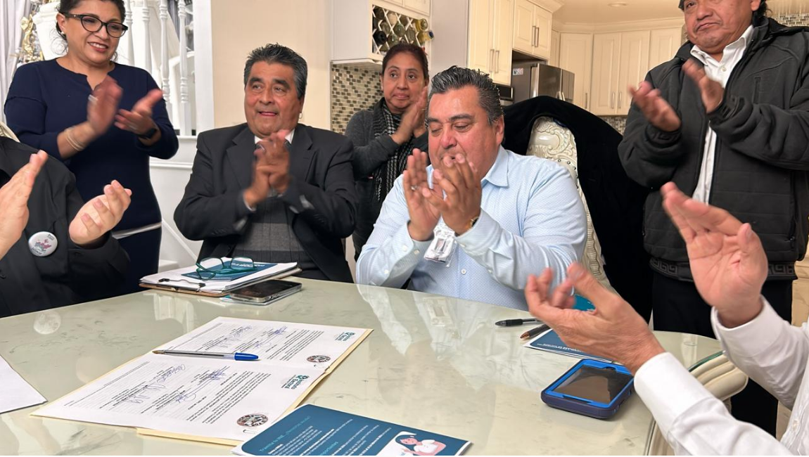

Grupo de WhatsApp con líderes migrantes
En seguimiento a esta actividad, el 1 de enero del presente año se creó el grupo de WhatsApp denominado “Voto extranjero 2024”, el cual pretende ser un canal de comunicación para compartir información relevante sobre el proceso electoral en Jalisco, especialmente enfocado con los líderes migrantes, para la promoción de la participación en las elecciones de las personas jaliscienses que residen en el extranjero. Además, de ser un medio para discutir temas relacionados con el voto en el extranjero, hacer preguntas sobre el proceso electoral, compartir experiencias o aclarar dudas.
Así, a través de esta plataforma, se ha compartido información relevante, videos, podcast, notas de prensa y spot publicitarios.
Al momento cuenta con 19 liderazgos migrantes, quienes han participan realizando consultas respecto de los diversos temas electorales, tales como:
- El 12 de enero se recibió la consulta del C. Edgar Trejo, de las Vegas, quien pregunta ¿cómo va a funcionar el proceso de elección y votación de la figura migrante en Jalisco?
- El 16 de enero se resolvieron dudas de la C. Janete Navarro, quien pregunta respecto del uso y efecto de la credencial para votar
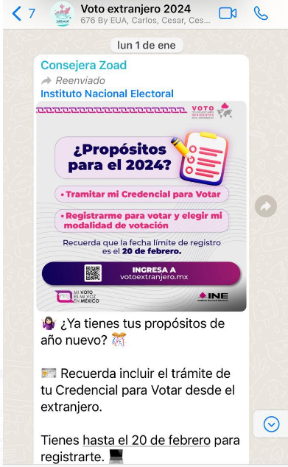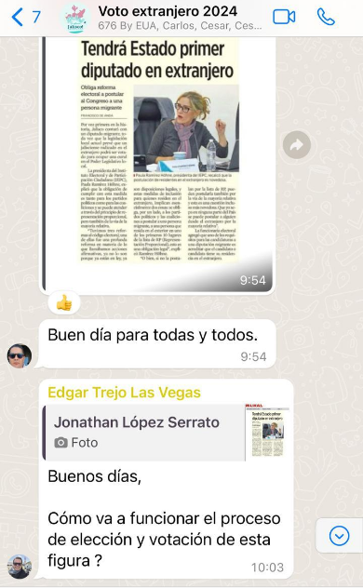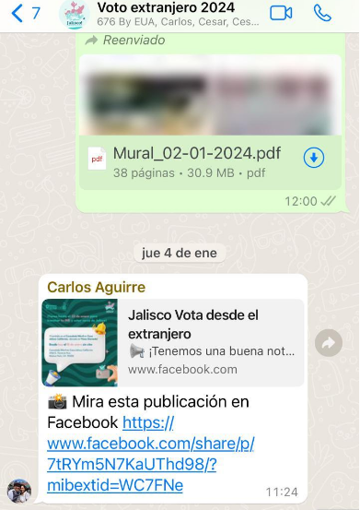

Red de participación con consejos distritales para difusión de proyectos

Con relación a la actividad 10, se llevaron a cabo acercamientos (reuniones, envío de información por grupo de WhatsApp) para proporcionar información y sensibilización para las personas que colaboran en los órganos desconcentrados del Instituto Electoral y de Participación Ciudadana del estado de Jalisco, para que conozcan, operen y acompañen desde el ámbito de sus competencias los programas de la estrategia, es especial en aquellos municipios donde se tienen contempladas brigadas de promoción, para que realicen acercamientos con los Comités organizadores de las ferias a las que asisten los “hijos ausentes”.

Acciones de difusión institucional

En atención al punto número 11, se han realizado las siguientes acciones de difusión institucional:
- Pautado en el programa radiofónico de “Don Cheto”
Se han pautado menciones en el programa radiofónico de “Don Cheto” en la “Que Buena” (KBUE) de la ciudad de Los Ángeles durante los días 8, 10, 16, 18 y 22 de enero de 2024. Asimismo, se han publicado 5 postales en la página de Facebook e Instagram de la radiodifusora.


- Entrevistas en la ciudad de Los Ángeles, California
Durante la gira realizada en la ciudad de Los Ángeles, California, el 11 de enero de 2024, se obtuvieron dos espacios para entrevistas con el objetivo de fomentar la participación del voto de las personas jaliscienses con residencia en Estados Unidos. Estas entrevistas tuvieron lugar en medios locales, específicamente en Estrella TV, durante el noticiero de mediodía, y en la estación Que Buena, abordando así a la comunidad a través de televisoras y radiodifusoras.

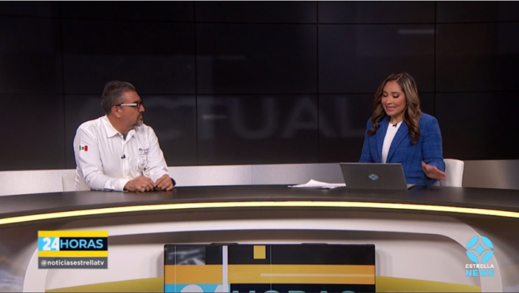

- Campaña Digital en Google Ads
En campaña digital en Google Ads, aplicaciones, youtube en las ciudades de Los Angeles, Chicago, Houston, San José y San Francisco, de diciembre al 28 de enero de 2024, se registraron 1 millón 158 mil 761 impresiones del material difundido para la promoción del voto, publicados.
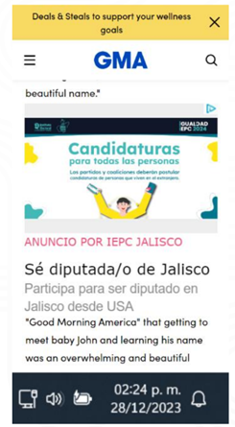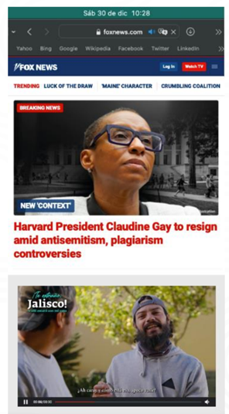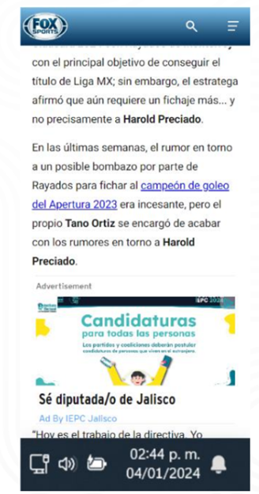
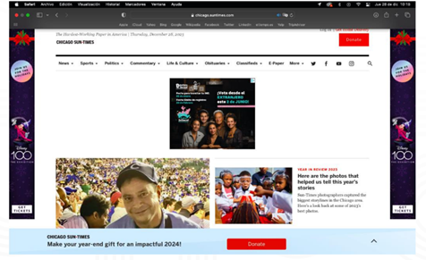

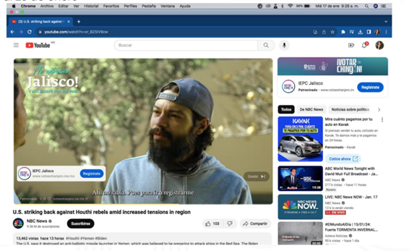
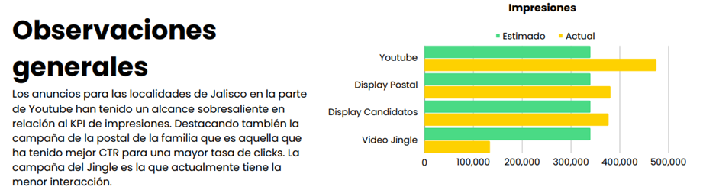
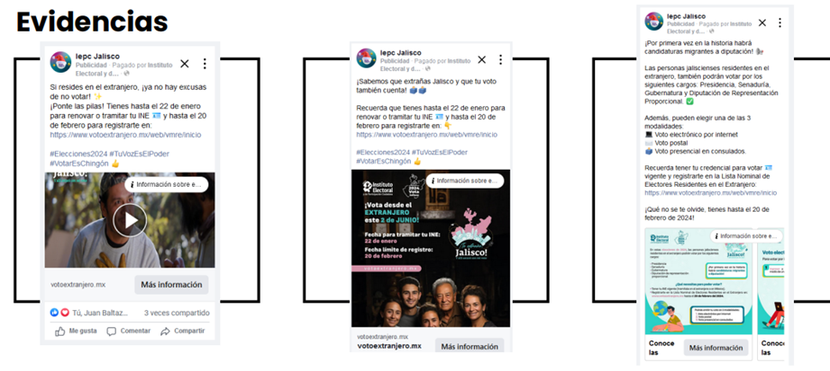
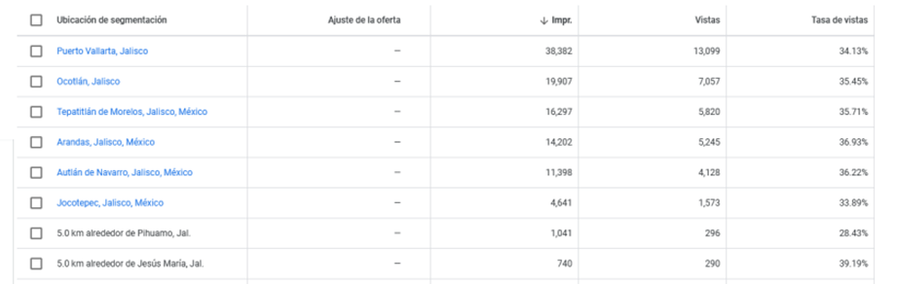
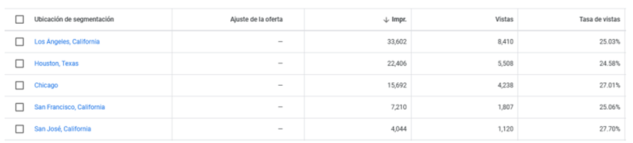

- Entrevistas para la promoción del voto por parte de la Presidenta de la Comisión
Durante este año, la Consejera Electoral Zoad Jeanine García González, Presidenta de la Comisión de Implementación y Seguimiento del Voto de Jaliscienses en el Extranjero, ha hecho promoción y difusión para el ejercicio del voto de jaliscienses en el extranjero en entrevistas radiofónicas a diversos medios, siendo estas:
- La realizada el 16 de enero en el Informativo Matutino Radio Costa con Alejandro Rubio, para transmitirse en 103.9 FM y 780 AM, y por internet.
- El 17 de enero mediante entrevista telefónica con Sarahí Ortiz en el programa de W Radio de Puerto Vallarta y Bahía de Banderas.
- Igualmente el 17 de enero, entrevista en el programa “Buenos días América”, conducido por Janet Vásquez, quien transmite desde Guadalajara y Andreina Gandica, transmitiendo desde Miami, en el medio Univisión Radio con transmisión de audio y video por zoom, así como de manera simultánea por varias emisoras en más de 40 mercados a través de emisoras locales desde New York hasta Los Ángeles, pasando por Chicago, Houston, Dallas, Phoenix, Miami, Las Vegas, El Paso, McAllen, Salt Lake City, Oxnard, Sherwwod, Little Rock, Des Moines, entre otros.
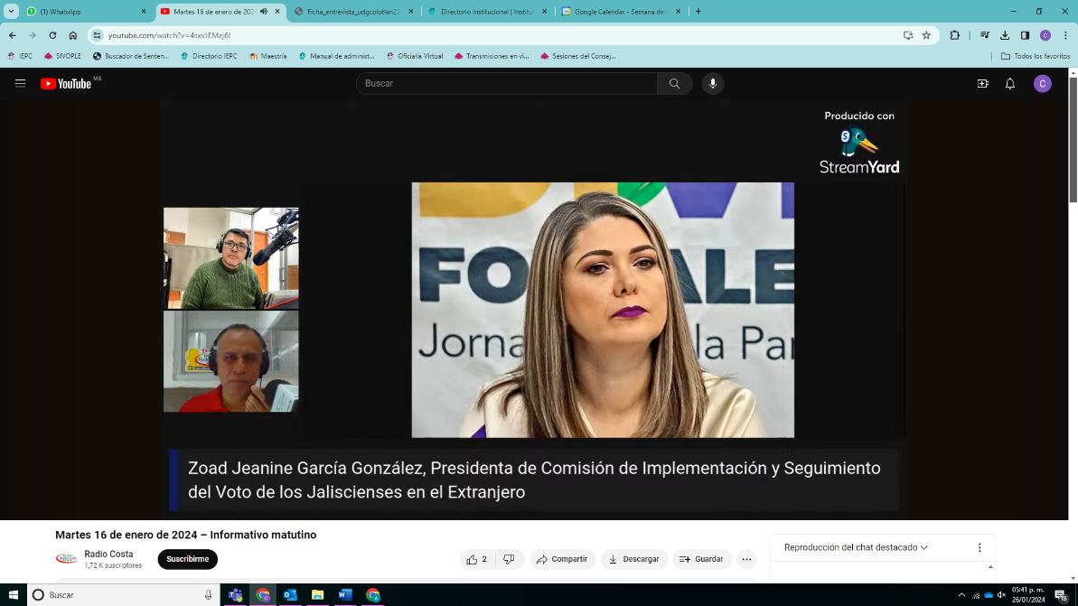
- Se grabó una entrevista el 24 de enero para Radio UdeG Colotlán, con Gonzalo Vela.

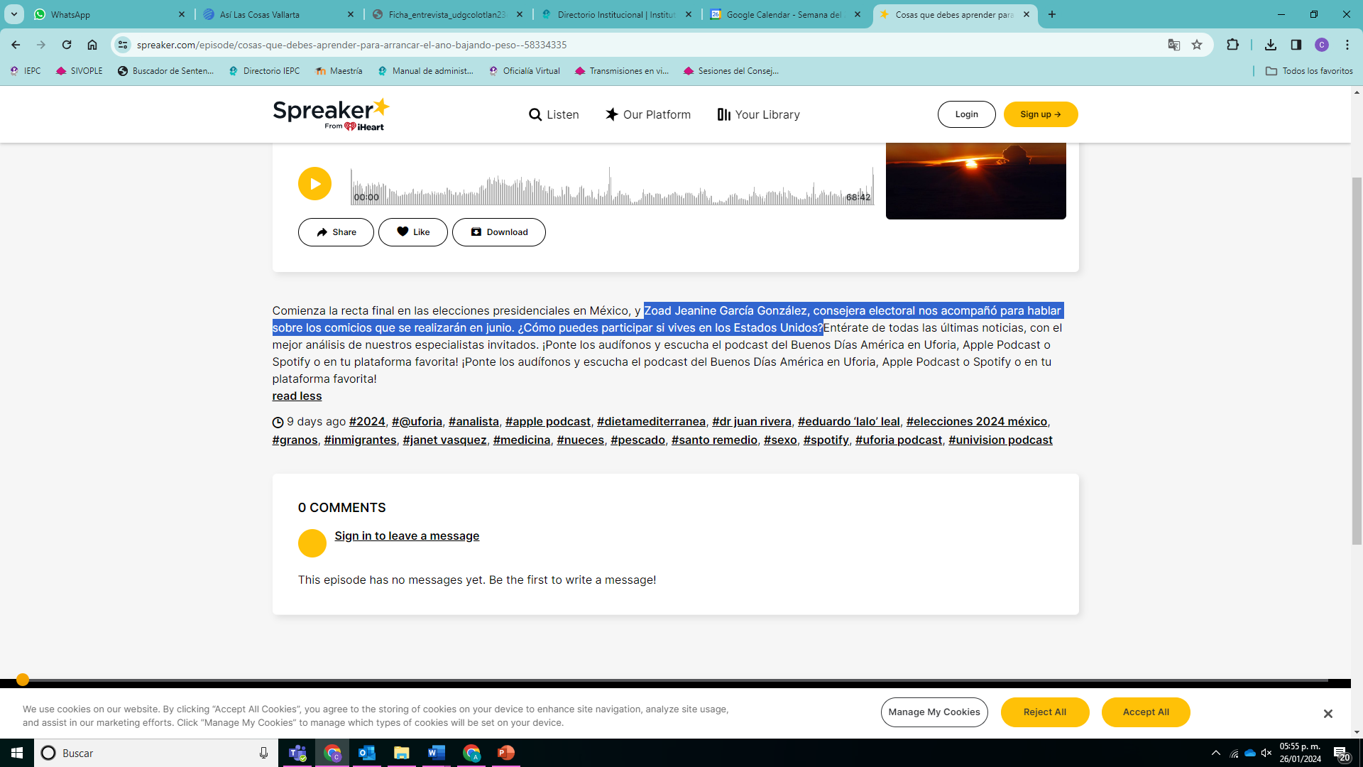
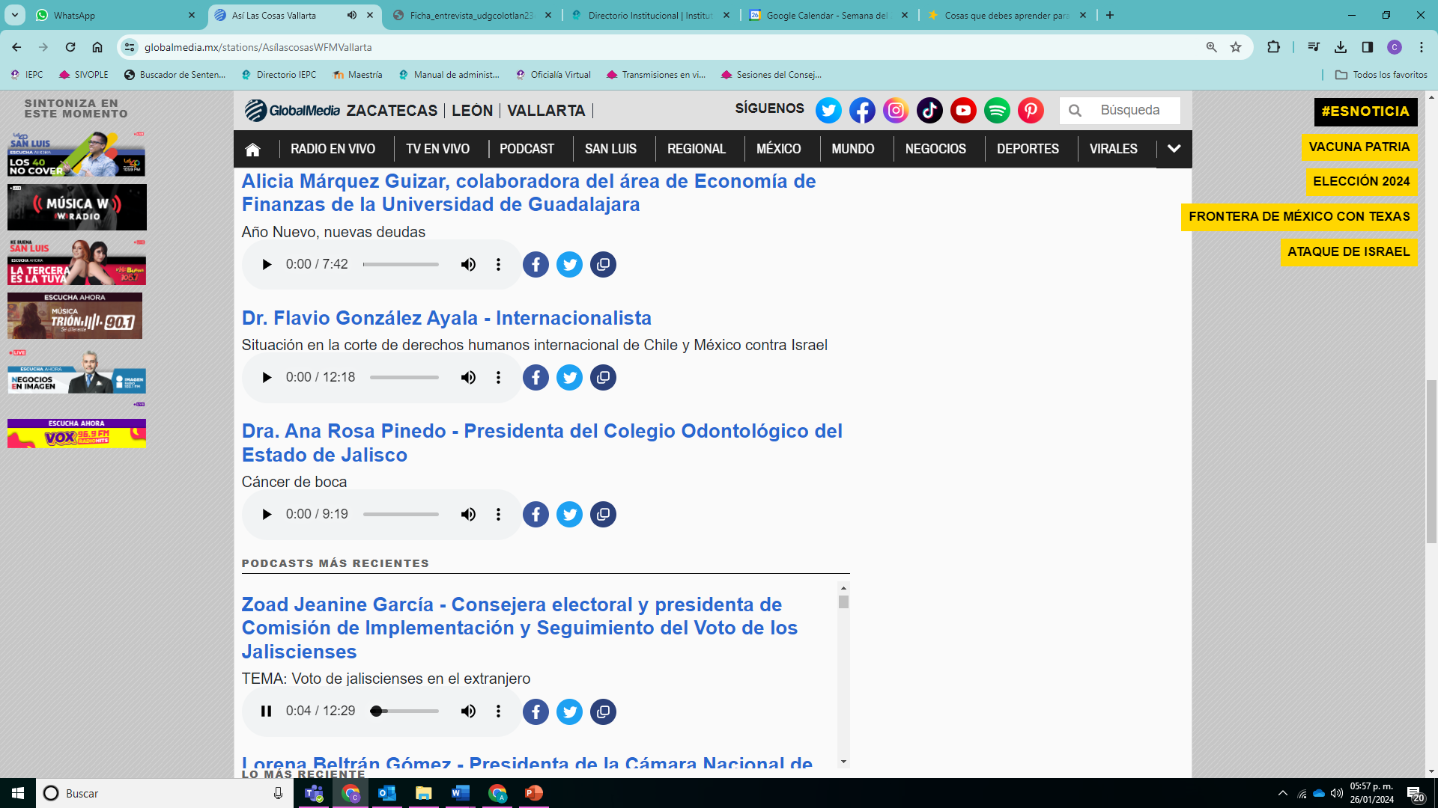

- Promoción en Tik Tok
Hemos llevado a cabo una campaña de promoción del voto jalisciense desde el extranjero dirigida específicamente a la juventud, reconociendo la influencia que plataformas como TikTok y Facebook tienen sobre esta audiencia, por lo que se ha apostado por crear contenido atractivo y viral en TikTok para llegar a la audiencia más joven de manera dinámica y entretenida.

En ese sentido, desde la cuenta de TikTok @iepcjalisco se generó contenido en colaboración con los influencers “Don Silverio” y “Don Wicho” que promocionan el voto jalisciense desde el extranjero y comparten información sobre la candidatura a una diputación de personas residentes en el extranjero. Siendo el video más viral en la cuenta, con 1.2 millones de reproducciones al momento en que se rinde este informe.
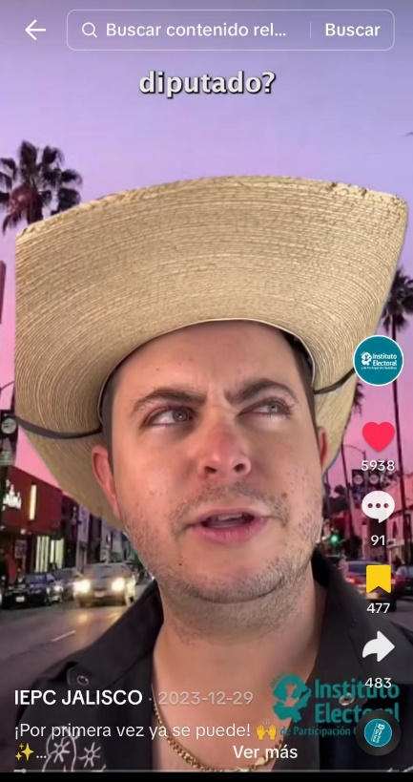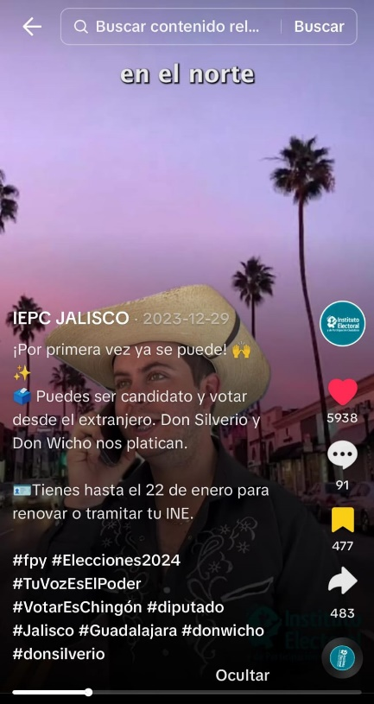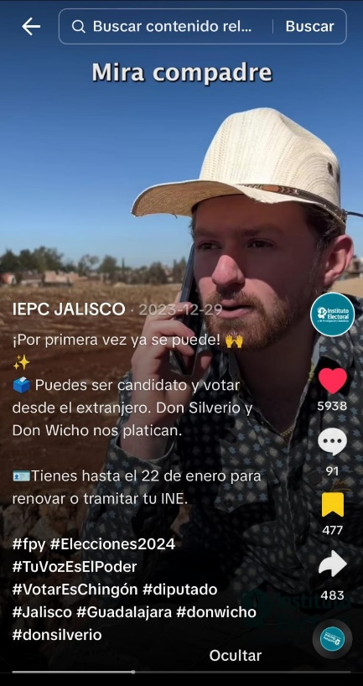
Las acciones de promoción informadas en la sesión anterior fueron las siguientes:

- Back light en el aeropuerto de Guadalajara
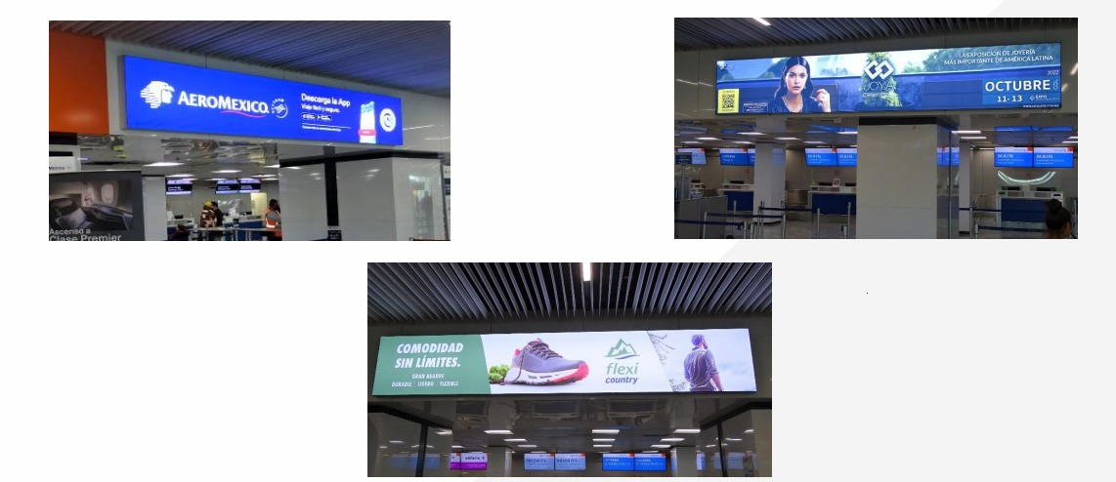

- Valla publicitaria en el aeropuerto de Tijuana

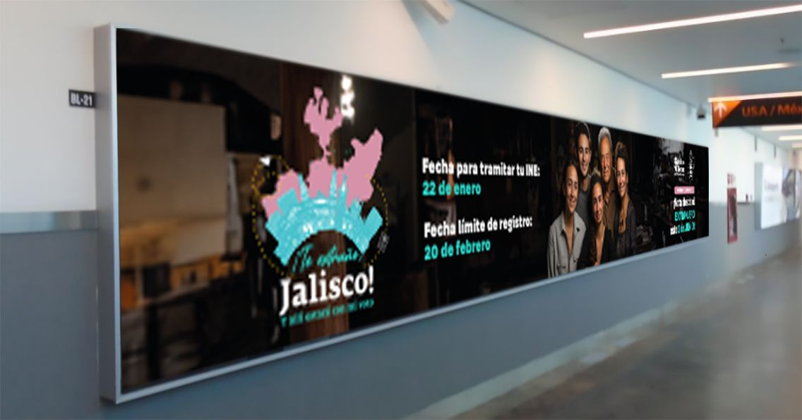
- Se contrató la colocación de un anuncio espectacular con la campaña institucional del IEPC Jalisco en el aeropuerto de la ciudad de Tijuana, Baja California, con la siguiente imagen publicitaria:
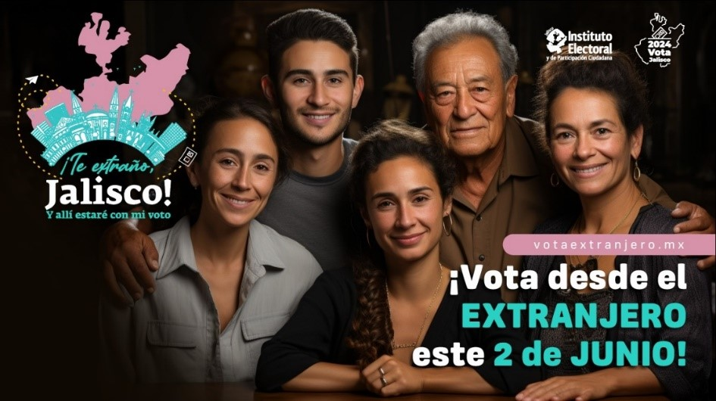

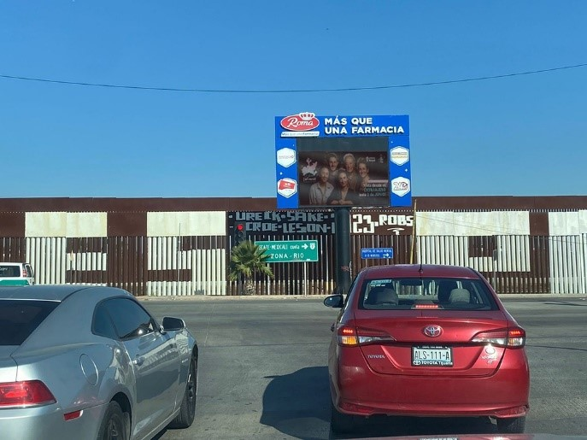
- Contratación de pantallas digitales en diferentes ubicaciones de Estados Unidos de América, seleccionadas estratégicamente por la afluencia de mexicanos en esas zonas, específicamente en las ciudades de Los Ángeles, Houston, San Francisco, San José y Chicago, con un mínimo de 200 impactos diarios por pantalla.

- Se realizaron spots para radio y televisión los cuales ya están en circulación a través de dichos medios y en las pautas a las cuales el Instituto Electoral tiene derecho.
Spot 1 Jalisco Te Extraño (En circulación en pauta desde el 7 diciembre)
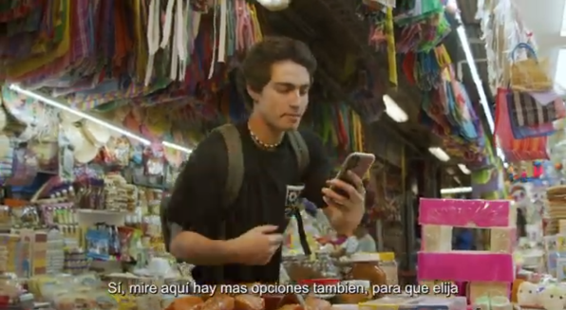 | 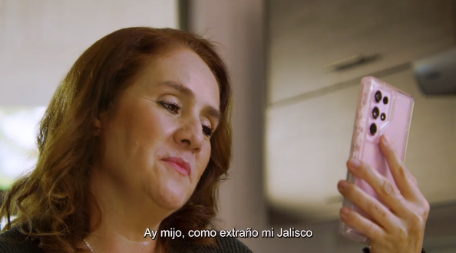
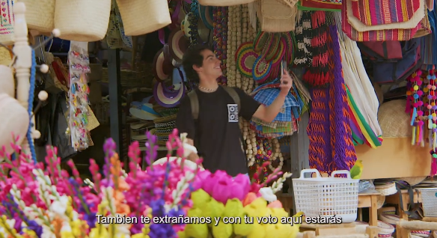 | 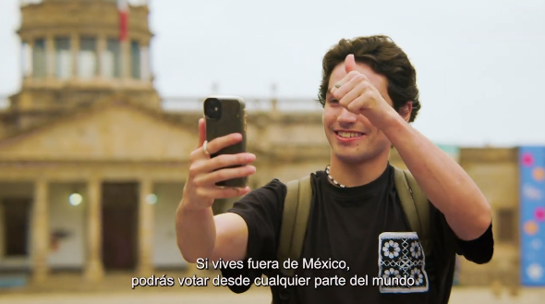

https://www.youtube.com/watch?v=2Yh8qaLy7ak

Spot 2. Jalisco Te Extraño (que estará en circulación en pauta a partir del 24 de diciembre)
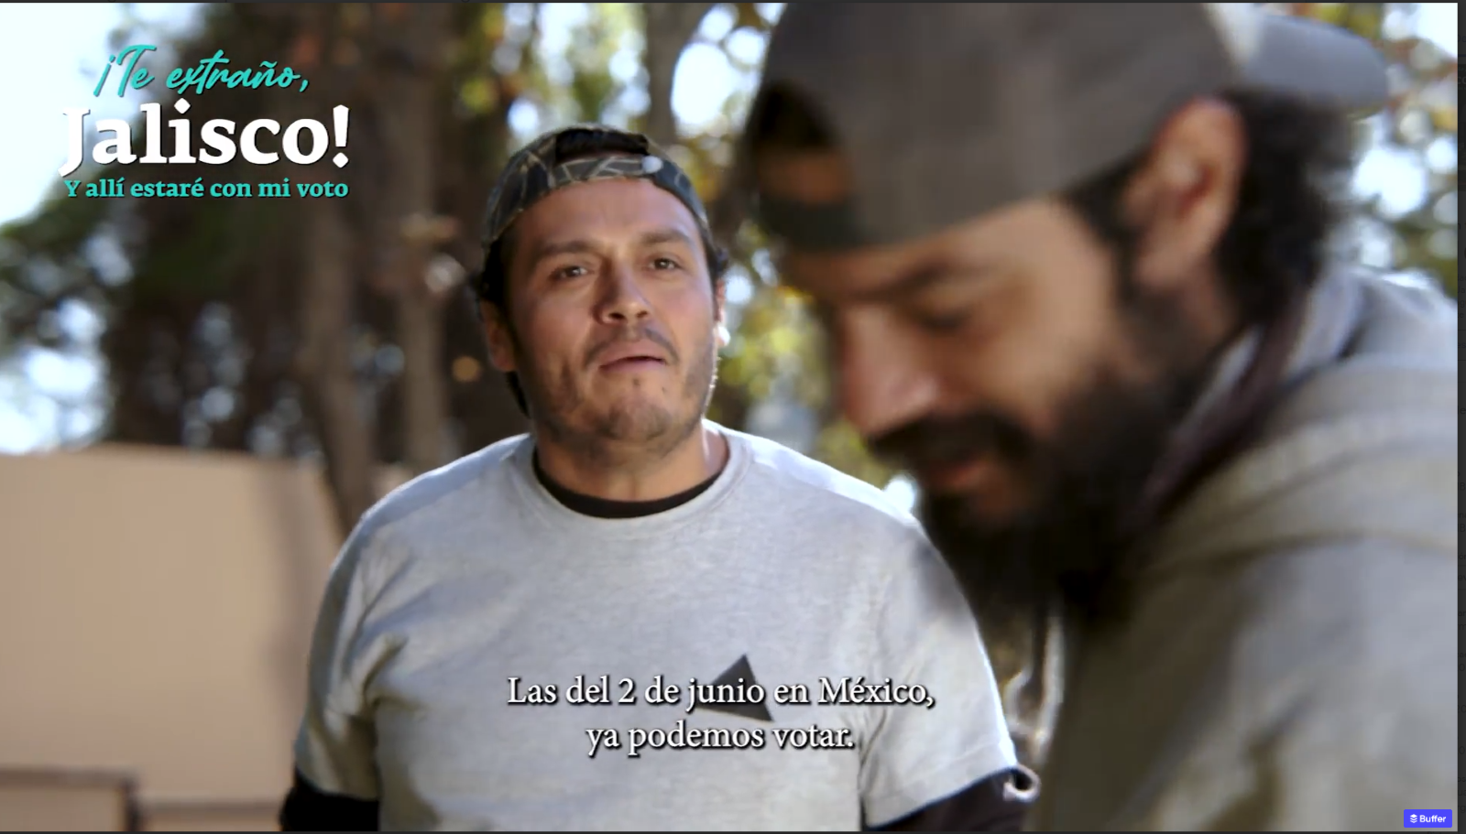
----

Este informe se presenta a la comisión de Implementación y Seguimiento del Voto de Jaliscienses en el Extranjero del IEPC Jalisco, en su tercera sesión ordinaria, del día 29 de enero de 2024.

En lo sucesivo Código.
https://www.youtube.com/watch?v=4sxvJEMzj6I&t=3843s
https://www.spreaker.com/episode/cosas-que-debes-aprender-para-arrancar-el-ano-bajando-peso--58334335

